Тема: Температура и способы ее измерения
Задание: 1) составить конспект лекии
2) решить задачи.

В быту мы оцениваем температуру по ощущениям: горячо, тепло, холодно. Казалось бы, если одно тело горячее другого, то и его температура должна быть больше. Но это не так. Попробуйте взять в разогретой сауне в руку деревянный ковшик и металлический ковшик. Совершенно разные ощущения, хотя температура одна. Но если мы хотим сравнить температуру одинаковых по своей природе объектов, то можем сделать это с высокой точностью.
Рукой можно определить, повышена ли температура другого человека, фактически измерить её с точностью ±0,5⁰С. Также находясь в помещении можно с точностью до 1…2⁰С определить температуру воздуха. Человек хорошо чувствует этот физический параметр и в то же время мало кто сможет чётко сказать, что же это такое - температура.
Температура - физическая величина, характеризующая среднюю кинетическую энергию движения молекул какого-либо тела или вещества.
Теплопередача - процесс передачи энергии, происходящий при контакте горячего и холодного тел и сопровождающийся изменениями ряда физических параметров.
Тепловое равновесие - такое состояние, при котором все макроскопические параметры сколь угодно долго остаются неизменными. Оно устанавливается с течением времени между любыми телами и различными температурами.

Историческая справка.
Измерения температуры тел начали развиваться в 17 веке. Первый прообраз термометра демонстрировал итальянский ученый Галилео Галилей в 1592 г.
Термометр Галилея (термоскоп) состоял из трубки, частично заполненной водой, и стеклянного шарика. Конец трубки был опущен в открытый сосуд с водой. (см. рис.) При нагревании шарика давление воздуха в нем увеличивалось и уровень воды в трубке опускался. При охлаждении, наоборот, уровень воды поднимался вверх. Таким образом, о температуре можно судить по уровню воды в трубке. Первое применение такого термоскопа нашел в медицине. Термоскоп Галилея имел тот недостаток, что его показания зависели от атмосферного давления. Т. е. при повышении давления уровень жидкости в трубке будет повышаться без увеличения температуры.
Чтобы термометр показал более точные измерения, необходимо ввести температурную шкалу. Для этого надо прежде всего установить постоянные точки с фиксированной температурой. После Г. Галилея при градуировке термометра в качестве опорных точек использовались такие ненадежные и неопределенные точки.
Например: известный физик, основоположник механики И. Ньютон за начало отсчета температуры (0^{о}) принимал температуры здорового человека. (?)
Самой употребительной температурной шкалой в англоязычных странах до сих пор является шкала Фаренгейта. За 0^{о} в этой шкале принято температура смеси снега и нашатыря, а за 100^{о} – нормальная температура человеческого тела. В этой шкале температура замерзания воды соответствует 32^{о}F, а температура кипения 212^{о}F.
При градуировке термометра обычно за начало отсчета (0^{о}) принимают температуру тающего льда; второй постоянной точкой (100^{о}) считают температуру кипения воды при нормальном атмосферном давлении (101325 Па). Шкалу между точками 0 и 100 делят на 100 равных частей, называемых градусами (1^{о}С) (см. рис.). Перемещение столбика жидкости на одно деление соответствует изменению температуры на 1^{о}С и получается определенная температурная шкала – шкала по Цельсию. И она признана как Международная практическая шкала температур.

Наконец, в начале 19 века английским ученым лордом Кельвином (Kelvin) была предложена универсальная абсолютная термодинамическая температурная шкала, ставшая стандартной в современной термометрии. Одновременно Кельвин обосновал понятие абсолютного нуля температуры.

Перевести температуру из одной шкалы в другую можно с помощью следующих простых соотношений:
T(°C)= (T(°F) - 32) : 1,8
T(°F)= T(°C)*1,8+32
T(K)=T(°C) + 273,15
Таким образом,
0°C соответствует 32°F и 273,15 К,
а 100°C — 212°F и 373,15 К.

Выбор между этими опорными точками 100 делений у шкалы Цельсия и 180 делений у шкалы Фаренгейта является чисто условным (как, впрочем, и выбор самих опорных точек).
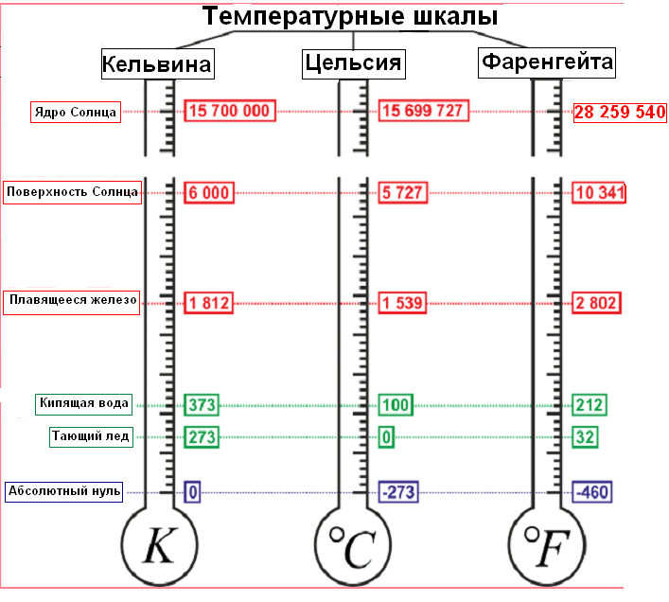
Задачи:
1. Температура кипения ацетона по абсолютной шкале температур Кельвина составляет 329 К. Чему равна эта температура по шкале Цельсия?

2. Какова температура кипения воды при нормальном атмосферном давлении по абсолютной шкале температур?

3. Значение температуры по шкале Цельсия, соответствующее абсолютной температуре 20 K, равно:
4. Переведите температуру 45 оС в остальные температурные шкалы с точностью до градуса. 1. Ртуть замерзает при -39 град.Цельсия. Сколько это по Кельвину?
5. Алюминий плавится при 660 град.Цельсия. Сколько это кельвин?
6. Температура поверхности Солнца 6000 К. Какой приблизительно температуре по шкале Цельсия она соответствует?
7. Какова температура кипения воды по абсолютной шкале?
8. Температура кипения спирта равна 351 К. Сколько это градусов Цельсия?
9. Чем отличаются молекулы горячего чая от молекул этого же чая, когда он остыл?
1) Размером
2) Скоростью движения
3) Числом атомов в них
4) Цветом

